**Министерство образования и науки Республики Дагестан**

**Буйнакское районное управление образования**

**МКОУ «Чиркейская средняя общеобразовательная школа №2**

**имени Саида Афанди аль-Чиркави»**

**Провела педагог-библиотекарь:**

учитель начальных классов с дополнительной

подготовкой в области информатики.

Омарова Саният Абдулмуталимовна

**Дата проведения:** 25.04.2018г.

**Буйнакский район**

**с. Чиркей – 2018г.**

**Библиотеки**

**Цели:** напомнить правила обращения с книгами; познакомить их с библиотекой, развивать у них интерес к чтению, истории; продолжить формирование навыков связной речи, составление рассказа по картине, выразительного чтения.

**Планируемые результаты:**

Учащиеся должны представлять, что такое библиотека, для чего она существует, уметь рассказать о своей домашней библиотеке, а также о той, которую они посещают.

**Оборудование:** карточки с загадками, слова на доске, защифрованное название темы.

**Ход урока**

**1. Организационный момент.**

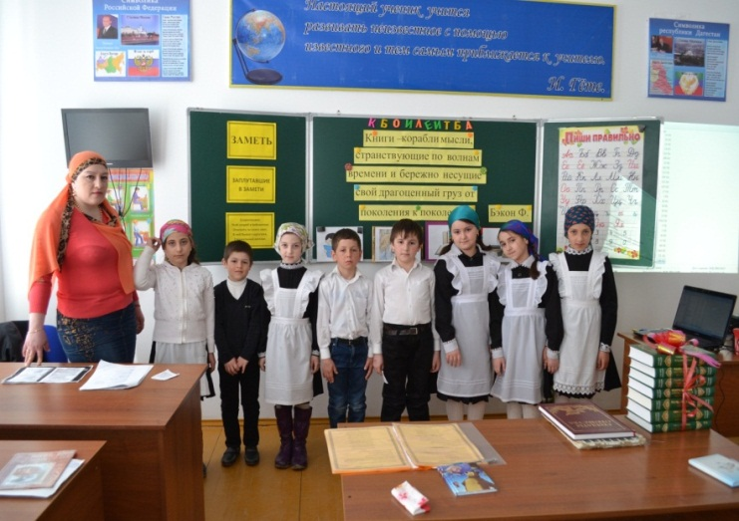

**2. Речевая разминка.**

- Прочитайте стихотворение самостоятельно.

- Кому оно посвящено?

**(Библиотекарям)**

Книжные люди, друзья мои ближние,

Верные слуги и маршалы книжные,

Милые тихоголосые женщины,

В книгах - всеведущи, в жизни застенчивы.

Душ человеческих добрые лекари,

Чувств и поступков библиотекари.

Кажетесь вы красивыми самыми,

Залы читален мне видятся храмами.

Кто мы без вас?

Заплутавшие в замети

Люди без завтра и люди без памяти.

**Л. Ошанин.**

- Какие слова или выражения были непонятны?

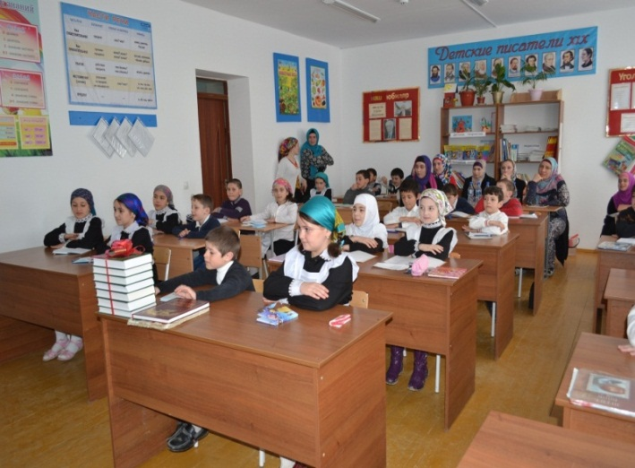

**Словарная работа в тетрадях.**

**Заметь -** так в старину называли метель (или наметенный сугроб); заплутавшие в замети-заблудившиеся, сбившиеся с пути во время метели.Поэт употребил это выражение в переносном смысле.

- Как автор называет библиотекарей?

- Какими они ему кажутся?

- Чем ему представляются залы?

- Прочитайте стихотворение самостоятельно.

**Книга.**

Книга учитель, книга наставник.

Книга близкий товарищ и друг.

Ум как ручей высыхает и стариться.

Если выпустишь книгу из рук.

Книга советчик, книга разведчик

Книга активный борец и боец.

Книга нетленная память и вечность.

Спутник планеты Земли наконец.

Книга не просто красивая мебель

Не приложение дубовых шкафов.

Книга волшебник умеющий небыль

В быль превращят из основы основ.

Бедным считайте такое жилище.

Где вся забота набить бы живот.

Где калорийная вкусная пища.

Пищу духовную не признает.

**3.Актуализация знаний.**

**Постановка целей урока.**

- Ребята, что вы можете сказать о библиотекарях?

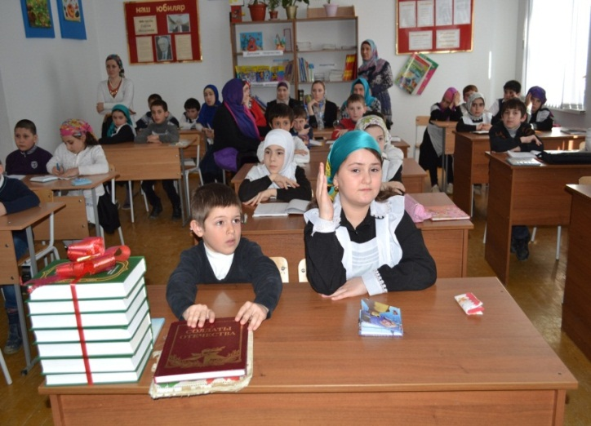

Сегодня на уроке мы поговорим с вами о библиотекарях, узнаем о них много нового и интересного.

**4. Работа по теме урока.**

**1. Беседа о библиотеках**

- Как вы думаете, когда появились библиотеки?

- Для чего они были созданы?

**2. Общение с библиотекарем.**

- Наша гостья окружена книгами со всех сторон. Она помогает находить их, любить. С ней встречаются, кто читает книги. Кто это?

**(Это библиотекарь)**.

- Знаете ли вы, каково происхождение слова «библиотека»?

**Это слово пришло к нам из греческого языка и сложено из двух частей: библион - «книга» и теке – «хранилище».**

**Теперь вам понятно значение этого слова?**

- Прочитайте на доске текст, научитесь правильно произносить выделенные слова. Приготовьте чтение **скороговоркой.**

Чтоб скорей в библиотеке

Отыскать ты книгу смог,

В ней бывает картотека,

Специальный католог.

- Ребята, я приготовила для вас русские народные загадки.

**Прочитайте их, отгадайте.**

Не куст, а с листочками,

Не рубашка, а сшита,

Не человек, а рассказывает.

**(Книга)**

Черные чернизины,

Как они нанизаны!

Засмотрелся Фома-

Понобрался ума.

**(Буквы)**

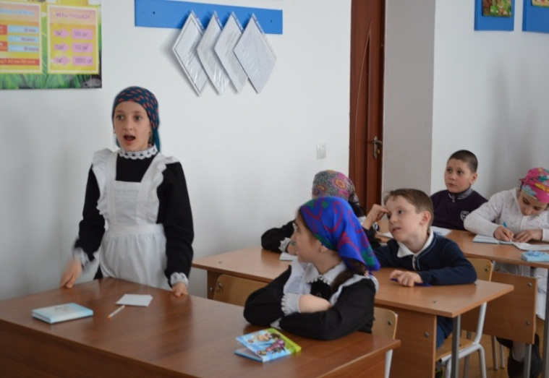

Хоть не шляпа, а с полями,

Не цветок, а с корешком.

Разговаривает с нами.

Всем понятным языком.

**(Книга)**

У стены большой и важный

Дом стоит многоэтажный.

Мы на нижнем этаже

Всех жильцов прочли уже.

**(Книжный шкаф)**

Без языка, без голоса,

А все рассказывает.

**(Книга)**

Стоит дом,

Кто в него войдет,

Тот ум приобретет.

**(Школа)**

Молчалива и скромна,

Интересна и умна.

Догадайся, кто она.

**(Книга)**

В каждой книжке и тетрадке можно встретить эти грядки.

**(Строчки)**

Тридцать три сестрички

Ростом невелички.

Если знаешь их секрет,

То на все найдешь ответ.

**(Буквы)**

Я фигурка небольшая,

Точка подо мной большая.

Коль спросить что соберешься,

Без меня не обойдешься.

Сосчитают все на свете.

**(Вопросительный знак)**

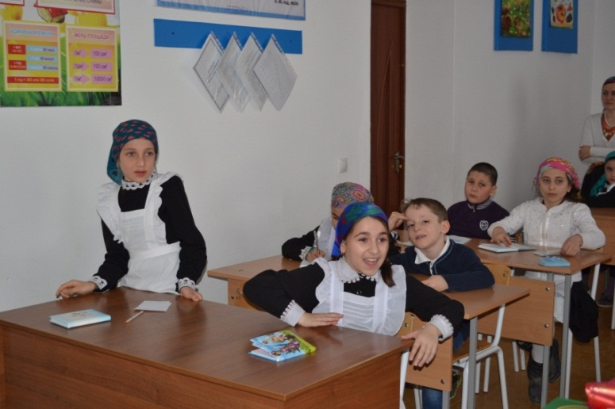

У нее ряд в ряд

Буквы к буквам стоят.

Грамотным без робости

Рассказывает новости.

**(Газета).**

Легенда, преданье народное.

Ребята ее обожают.

Родители, если свободные,

Ее тебе на ночь читают.

**(Сказка).**

Вдоль стены

Вместились сказки старины,

И Черномор,

И царь Гвидон,

И добрый дед Мазай…

Как называют этот дом?

Попробуй угадай!

**(библиотека).**

У бумажных Птиц

Сто крылышек - страниц.

**(Книги).**

**5. Физкультминутка.**

У медведя дом большой,

А у зайки маленький.

Наш медведь ходит так,

А зайчишка прыг-прыг-прыг.

Буратино потянулся,

Раз нагнулся: руки в сторону развел;

Два нагнулся: ключик, видно, не нашел;

Три нагнулся. Чтобы ключик нам достать,

Надо на насочки встать.

Ветер дует нам в лицо,

Закачалось деревцо.

Ветерок все тише, тише,

Деревцо все выше, выше.

(Дети садятся по местам)

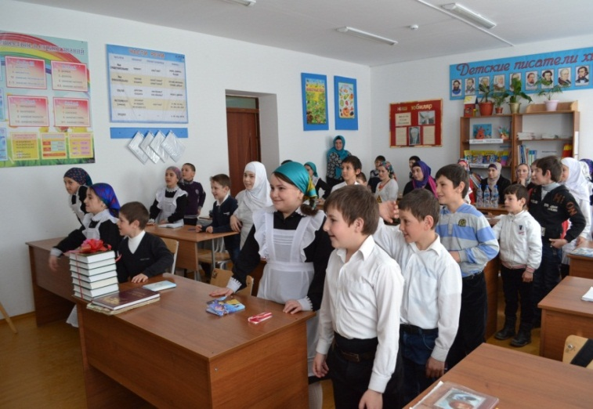

**6. Закрепление изученного**

- На с.7 вам предлагаются темы проектов.

Прочитайте их названия.

- Ознакомимся с планом действий.

(Дети читают пункты плана и объясняют, как они их поняли.)

**Материал для учителя**

**Когда появились библиотеки.**

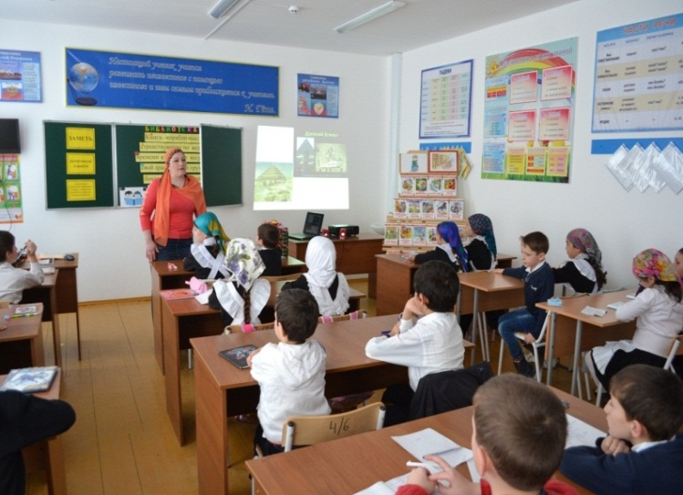

Первая библиотека возникла 8 000 лет назад!

Жители Древней Месопотамии писали на глиняных дощечках с помощью тонкой палочки, которая называлась «клин». Их способ письма известен как клинопись. Дощечки обжигали, а самые ценные из них помещали в специальные конверты из глины, чтобы не портились. Археологи нашли тысячи таких дощечек, которые хранились во дворцах и были рассортированы в зависимости от их тематики. Таковы были первые библиотеки.

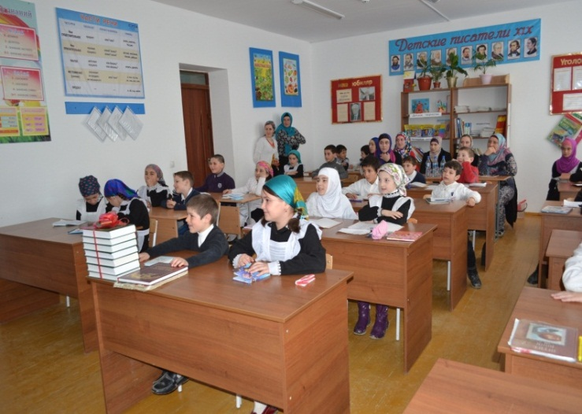

Библиотеки Древнего Египта находились в храмах: их охраняли священники. Египтяне писали на папирусе, которой затем сворачивали в рулон палки с наконечниками и хранили в сундук или на полках.

Самой знаменитой библиотека в Александрии. Она возникла примерно в 300 г. до н.э. Там хранилось более 700 000 свитков папируса. Все «книги» были классифицированы по 120 темам и описаны в каталогах.

Древние римляне первыми догадались строить публичные библиотеки. Юлий Цезарь планировал создать целую систему публичных библиотек, и после его смерти они стали пользоваться особой популярностью. Богатые жители Рима специально основывали библиотеки для бедняков, а также сами собирали огромные коллекции книг для себя. К 4в. в Риме существовало 28 публичных библиотек.

В начале нашей эры библиотеки стали неотъемлемой частью церквей и монастырей. Монахи читали и переписывали книги: многие библиотеки поддерживались благодаря их усилиями.

В конце Средневековья, когда были возведены величественные соборы, люди стали строить маленькие библиотеки при соборах. Университеты также накапливали книги. Университеты Парижа, Гейдельберга и Флоренции славились своими коллекциями «прикованных» книг. Книги было так трудно делать, что их приковывали к стенам большими цепями во избежание неприятностей.

Публичные библиотеки, какими мы их знаем сегодня существуют всего 100 лет. Английские политические деятели в начале 19 в. призвали народ к поддержке библиотек. В 1850г. Английский Парламент разрешил создание библиотек.

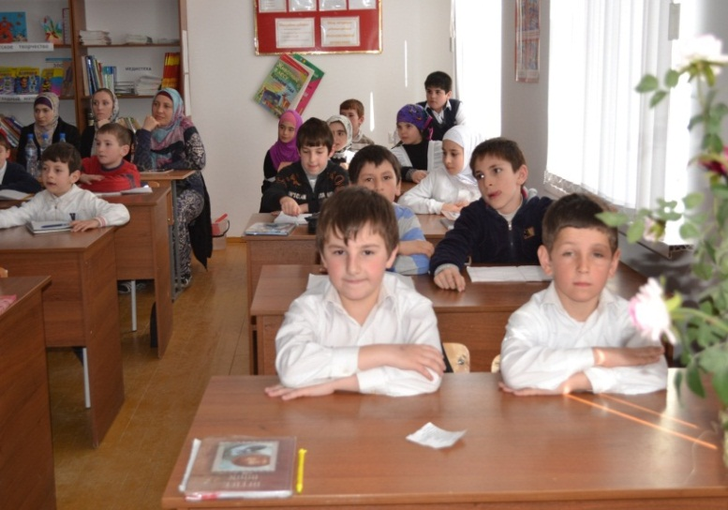

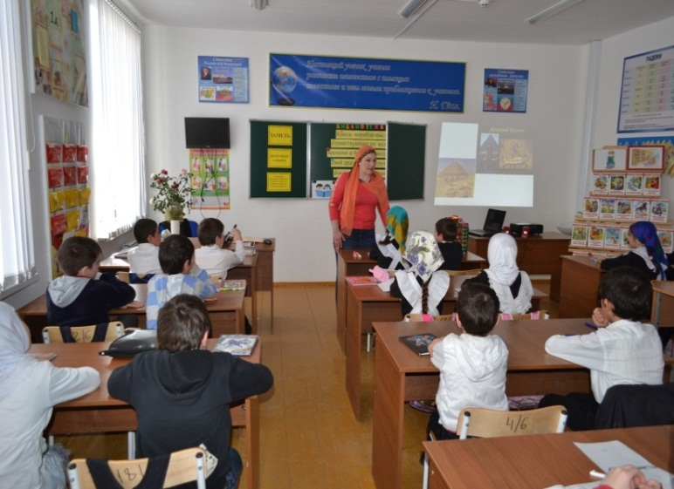

- Расскажите о своей домашней библиотеке.

**7. Рефлексия.**

- Выберите и продолжите любое предложение.

На сегодняшнем уроке я узнал…

На этом уроке я похвалил бы себя за…

После урока мне захотелось…

Сегодня я сумел…

**8. Подведение итогов урока.**

- Что нового вы узнали на уроке?

- Что вам показалось особенно интересным?

- Чем отличается домашняя библиотека от публичной?

**Домашнее задание:**

**1. Сходить в библиотеку.**

Узнать о старинных книгах.

**2. Принести в класс какую-то старую книгу, если такая найдется.**